AUTORIDADES ACADÉMICAS CVUDES
Figura 1
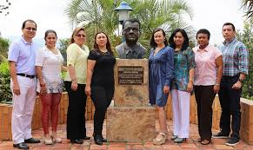
https://www.google.com.co/search?q=IMAGENES+DE+AUTORIDADES+ACADEMICAS+DE+LA+CVUDES&rlz=1C1CHZL_esCO742CO742&source=lnms&tbm=isch&sa=X&ved=0ahUKEwi68p3z2r3aAhXnuFkKHYEQD2AQ_AUICigB&biw=1094&bih=435
El Director Académico es la autoridad ejecutiva del CV-UDES que tiene a su cargo la dirección de sus asuntos académicos y curriculares, y acta en su nombre como gestor y promotor del desarrollo académico integral de su ámbito educativo, de conformidad con las normas y reglamentos del CV-UDES.
Bajo la dirección y coordinación del Director Académico, los planes de estudio que ofrece el CV-UDES tienen Directores Temáticos que velan por la aplicación de los deberes y derechos de la comunidad académica vinculada a los programas académicos que desarrolla el Campus, la calidad de contenidos de investigación y estudio para que éstos sean relevantes, y la articulación de los textos guas con los documentos anexos y los enlaces temáticos que le proporcionan al Estudiante tanto los Libros Electrónicos Multimediales (LEM) editados en el Campus, como los presentados por los Profesores en sus Páginas Web. http://www.cvudes.edu.co/modelopedagogico/comunidad.aspx. http://www.cvudes.edu.co/modelopedagogico/comunidad.aspx.

